INFORME CNO 643

Fecha: septiembre 2 de 2021.

Aspectos Administrativos:

- Se llevó a cabo los días 24, 25 y 26 de agosto del año en curso, la sexta (6) Jornada del Comité de Transmisión y del Comité Asesor de Planeamiento de la Transmisión. Los ejes temáticos fueron: i) nuevas tecnologías de alta y extra alta tensión; ii) aplicación de Inteligencia Artificial en el planeamiento y operación de sistemas eléctricos de potencia; iii) gestión de activos e iv) integración de fuentes intermitentes de generación. Se tuvo la participación de cerca de 250 funcionarios de empresas, organismos y universidades. Las memorias del evento se encuentran disponibles en la página web del Consejo.

- El próximo 7 de septiembre se llevará a cabo el 9 foro de ética del sector organizado por ACCION COLECTIVA.

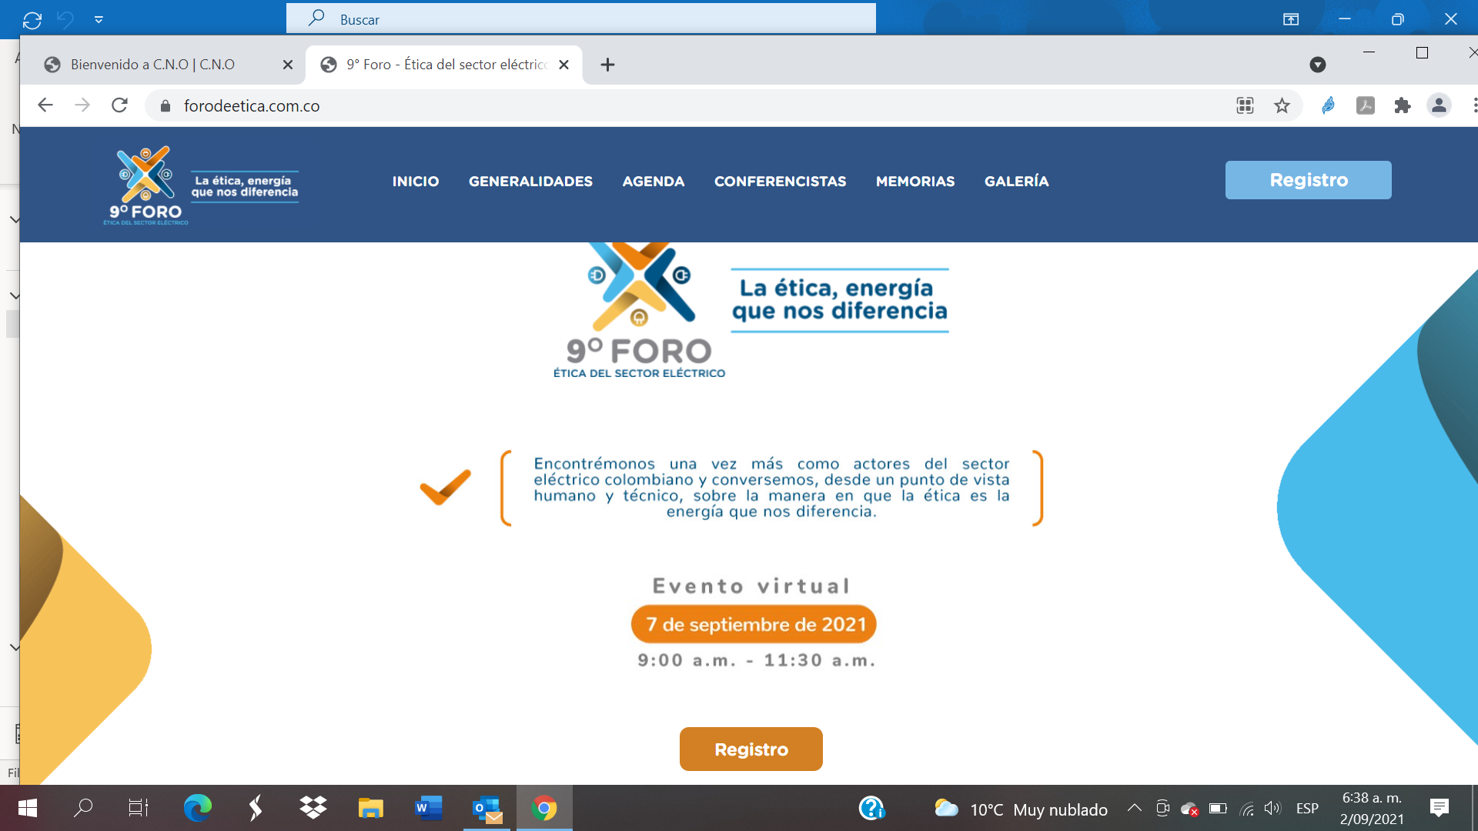

https://www.forodeetica.com.co/

- Se presenta la agenda del Congreso MEM 26 de 2021. Ya están confirmados los conferencistas y panelistas. El detalle del evento se puede consultar en el siguiente enlace:
https://www.energiamayorista.com.co/agenda-2021/

- En el Comité Legal se avanza en la identificación de los criterios y condiciones de elección de los nuevos miembros del Consejo, en cumplimiento de la Ley 2099 del 2021. La próxima semana se citará una nueva reunión para estructurar los requisitos que debe cumplir el representante de la demanda regulada.

Aspectos Técnicos:

- El próximo 7 de septiembre del 2021 se realizará la Jornada Académica del Subcomité de Plantas. La agenda de la misma se presenta a continuación:

  - Positive and Negative Impacts Associated with Real Time Markets. Doctor Frank A. Wolak, Professor Stanford University.
  - Modelos computacionales para la simulación de la producción de plantas renovables de generación. Profesor Andrés González Mancera, Departamento de Ingeniería Mecánica Universidad de los Andes.
  - Significado y alcance de los sistemas Power to X en el contexto de la Transición Energética. Profesor Andrés Amell, Facultad de Ingeniería-Coordinador del grupo Gasure Universidad de Antioquia.

- Del 30 de septiembre al 01 de octubre de 2021 se llevará a cabo la Jornada de Supervisión y Ciberseguridad del Consejo. Los ejes temáticos del evento son los siguientes:

  - Convergencia TI/TO.
  - Interoperabilidad y estandarización de tecnologías de sistemas eléctricos.
  - Supervisión de la demanda, DER, observabilidad y prosumidores.
  - Subestaciones digitales.
  - Políticas de seguridad digital
  - Avances ciberseguridad-.

- El Comité de Distribución-CD del Consejo continúa con el seguimiento a la implementación de los Planes de los Operadores de Red, derivados de las acciones pendientes de los análisis de eventos del Sistema Interconectado Nacional-SIN. En la sesión DISPAC, CELSIA, EMSA, EBSA, CEDENAR y ELECTROHUILA mostraron sus avances e indicaron las fechas estimadas para cumplir con sus planes.

- En cumplimiento de las tareas asignadas por la CREG al Consejo en el artículo 44 de la Resolución CREG 075 de 2021, se envió a la Comisión el documento “Propuesta CNO: Requerimiento de Estudio/Diseño para la conexión de proyectos clase 2 (usuarios finales) en los Sistema de Distribución Local-SDL”. El mismo puede ser consultado en la página web del Consejo.
- Como resultado del grupo de trabajo de los Subcomités de Controles-SC, Análisis y Planeamiento Eléctrico-SAPE y el CND, se envió comunicación a la CREG donde se identifican algunas condiciones técnicas que dificultarían a los generadores basados en inversores el cumplimiento de los requisitos de control de tensión (Curva de Capacidad-PQ Resolución CREG 060 de 2019) en el punto de conexión. En este momento el CND se encuentra validando las ventajas de implementar como solución una curva parametrizable VQ, y próximamente se convocará al grupo de trabajo SC-SAPE-CND para socializar los resultados. La comunicación puede ser consultada en la página web del Consejo.
- La Universidad de los Andes presentó sus avances al grupo de trabajo conformado por los Subcomités de Plantas-SP y Recursos Energéticos Renovables-SURER del Consejo, respecto a las actividades definidas en el convenio específico. Las tareas desarrolladas por la Universidad fueron las siguientes:
  - Metodología para la estimación y modelamiento de la Irradiancia Normal Directa (Direct Normal Irradiance-DNI), la Irradiancia Horizontal Difusa (Diffuse Horizontal Irradiance-DHI) y la Irradiancia sobre el Plano del Arreglo (Plane Of the Array-POA), a partir de la Irradiancia Horizontal Global (Global Horizontal Irradiance–GHI).
  - Metodología e implementación en Python de un procedimiento para el cálculo de la Capacidad Efectiva Neta-CEN de plantas solares fotovoltaicas antes de su entrada en operación.
  - Metodología e implementación en Python del modelo que relaciona el recurso y la potencia en plantas solares fotovoltaicas.
Próximamente se entregarán las memorias de cálculo y se formularán los Protocolos y Acuerdos correspondientes a partir de los productos referenciados.
- Se citaron para el próximo 10 de septiembre de 2021, las mesas de trabajo del Consejo Nacional del Agua-CNA. La agenda de la reunión es la siguiente:
Caudal Ambiental
  - Presentación ACOLGEN Consideraciones sobre la realización del Piloto bajo las alternativas 1 y 2 planteadas por MINENERGIA.
  - Presentación de supuestos para la realización del Piloto.
Definición final para la realización del Piloto y siguientes pasos.
Sedimentos
  - Presentación Información y avances sedimentos- MADS.
  - Respuestas e inquietudes de los participantes.
  - Definición de siguientes pasos y responsables.
Hidroenergía sostenible
  - Estado procesos de contratación.
  - Discusión y análisis del mejor instrumento para trabajar la propuesta de hidroenergía.
  - Definición de siguientes pasos y responsables.

- La CREG convocó para el viernes 03 de septiembre del año en curso, una reunión de inicio de la consultoría a cargo de INGFOCOL “Recomendación de las características del sistema de medición de variables hidrológicas de centrales hidroeléctricas”.

- En los Subcomités de Plantas-SP y Análisis y Planeamiento Eléctrico-SAPE, se recomendó enviar una comunicación a la CREG sobre las obligaciones y deberes que deben cumplir los cogeneradores y autogeneradores en la prestación de servicios estabilizadores al Sistema Interconectado Nacional-SIN, lo anterior teniendo en cuenta el nivel de tensión al cual se conectan y su Capacidad Efectiva Neta-CEN. En dichos subcomités se manifestaron algunas situaciones operativas donde esta clase de “generadores”, a pesar de sus características, no han proporcionado, por ejemplo, control de tensión. Asimismo, se discutió sobre cuales pruebas deberían cumplir y cuáles no. Una vez pase por el Comité de Operación se traerá al Consejo con su recomendación.

- En el Comité de Operación el CND presentó los antecedentes y los requerimientos establecidos en los Artículos 19 y 34 de la Resolución CREG 075 de 2021. Asimismo, se revisaron los objetivos funcionales de los Esquemas Suplementarios definidos en el Acuerdo CNO 1019, y se discutió si se debe modificar dicho Acuerdo o crear uno nuevo, teniendo en cuenta los mecanismos definidos para la aplicación de la Resolución citada En este sentido, se conformó un equipo de trabajo del SAPE, cuyo objetivo es definir si se realiza la modificación del Acuerdo 1019 o se formula uno nuevo.

- En el Comité de Transmisión se llegó a un acuerdo entre GEB, el grupo ENEL y el CND, sobre las metodologías para el cambio de barras en subestaciones. Al respecto se estableció que las dos (2) alternativas son validadas, es decir:

  - Cuando una subestación tiene sólo una empresa operadora, se dará instrucción de realizar el cambio de barras según las metodologías que considere más segura, entendiendo que es el operador el responsable integral de dichas maniobras.
  - Cuando una subestación tenga varios operadores y sea necesaria la intervención del CND como operador, dará las instrucciones que a su consideración sean las más seguras (por defecto es la metodología 1), entendiendo que el CND se hace responsable por el orden en las instrucciones de la maniobra y los agentes por su ejecución.

- En cumplimiento de la tarea de la resolución CREG 75 de 2021, diecinueve empresas enviaron sus minutas del contrato de conexión de los proyectos clase 1 que el Consejo Nacional de Operación y el Comité Asesor de Comercialización solicitaron mediante comunicación del 28 de junio de 2021, enviada a los transmisores y operadores de red. La siguiente fase es estructurar contrato o contratos estándar en coordinación con el CAC para envío a la CREG.

- Mantenimiento Planta de Regasificación SFRU 1– septiembre 21 al 25 de 2021: En el Comité de Operación el CND al igual que TEBSA presentaron los análisis de dicho mantenimiento, indicando los riesgos y las recomendaciones que se identifican para garantizar la seguridad en la operación del SIN, de acuerdo con lo presentado en la última reunión del Subcomité de Plantas-SP. Las recomendaciones son las siguientes:

  - Revisar por parte de TEBSA, CANDELARIA y PRIME-TERMOFLORES la posibilidad de contar con gas adicional, con el fin de lograr aumentar la disponibilidad de generación para los días del mantenimiento.
  - Solicitar a los responsables de los pronósticos de la demanda regulada y no regulada del área Caribe, gestionar y ajustar los pronósticos de consumo para los días del mantenimiento.
  - Maximizar la disponibilidad de las líneas a 500 kV, en general de las áreas Caribe y Caribe 2.
  - Maximizar la disponibilidad de la central hidroeléctrica Urra, térmicas a carbón y líquidos del área Caribe.
  - Contar con la logística que garantice la disponibilidad de combustibles líquidos y carbón en las plantas del área Caribe del 21 al 25 de septiembre de 2021.
  - No realizar pruebas de generación en el área Caribe.
  - No realizar intervenciones en la red eléctrica del área Caribe que requieran generación térmica a gas.
  - Maximizar la declaración de la disponibilidad de las unidades de generación del área Caribe.
  - Declarar estado de alerta o emergencia de la operación del área Caribe según lo establecido en el numeral 1.3 de la Resolución CREG 025 de 1995-Codigó de Operación, de acuerdo a la disponibilidad de las plantas de generación del área Caribe y los balances diarios que se realizaran desde el despacho económico durante los días del mantenimiento
  - Realizar teleconferencias diarias de seguimiento a la evolución del mantenimiento (CNO-GAS, CNO Eléctrico).

